HX4703 scheda creata il 26 gennaio 2026
Descrizione bibliografica
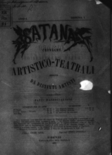
*Satana : cronache artistico-teatrali redatte da diversi artisti. - Anno 1, dispensa 1 (novembre 1863)-anno 1, dispensa 26 (1865). - Firenze : Tipografia del popolo, 1863-1865. – 26 volumi ; 29 cm. ((Periodicità non determinata. – Poi: Tip. Toscana diretta da Alessandro Ottonelli. – Gerente: Cesare Causa. - CFI0303817
Soggetto: Teatro – 1863-1865
Copia digitale a: http://www.internetculturale.it/it/913/emeroteca-digitale-italiana/periodic/testata/8576

